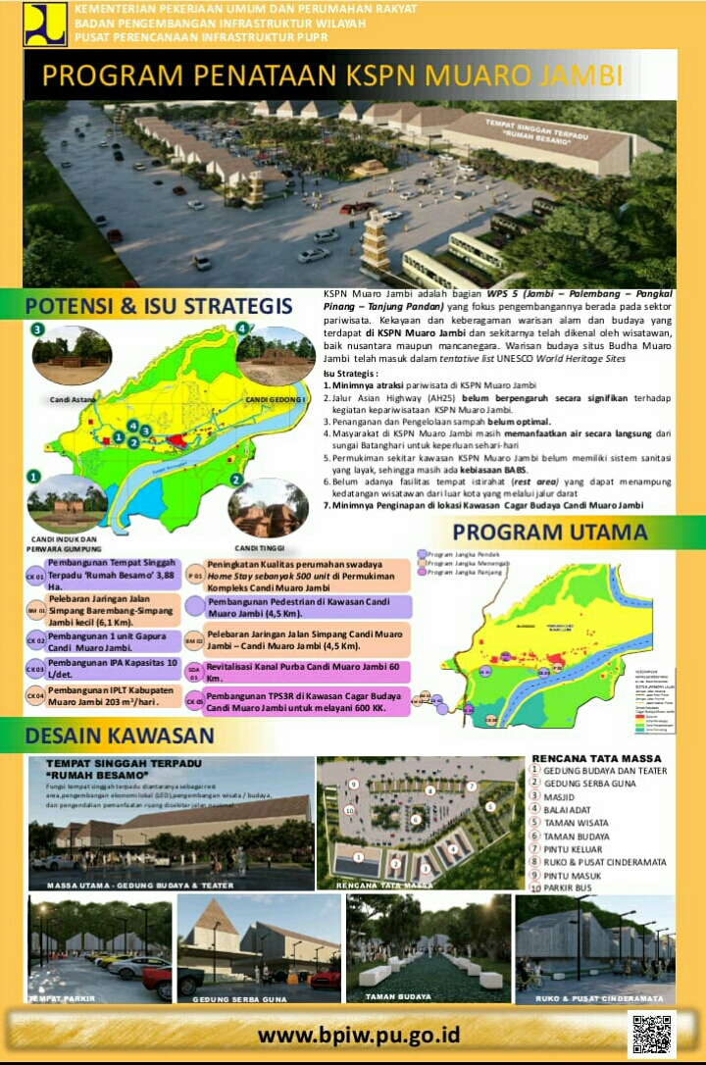
Menindaklanjuti pembahasan pengembangan keterpaduan infrastruktur PUPR dan Asian Highway Network untuk mendukung KSPN Muaro Jambi dan sehubungan dengan diadakannya BPIW Expo tahun 2019 serta untuk mengadakan pemasukan terhadap usukan KSPN tersebut.
Kepala Dinas PUPR Provinsi Jambi menghadiri undangan pihak BPIW di Ruang Rapat Gedung BPIW lantai 2 kantor Kementerian PUPR Jakarta pada hari senin tanggal 21 Oktober 2019. Acara dipimpin langsung oleh Kepala Badan Pengembangan Infrastruktur Wilayah Bapak Ir. Hadi Sucahyono MPP, Phd dan jajaran mencapai kesepakatan bahwa direncanakan mulai tahun 2020 Kawasan Candi Muaro Jambi mulai dikembangkan termasuk didalamnya pelestarian kanal kuno yang berada dikawasan candi tersebut.
Pada Program KSPM Muaro Jambi kedepannya akan membangun Tempat singgah terpadu “Rumah Besamo”, Pelebaran Jaringan Jalan Simpang Barembang- Simpang Jambi, Pembangunan 1 Unit Gapura Candi Muaro Jambi, Pembangunan IPA Kapasitas 10 L/det, Pembangunan IPLT Kabupten Muaro Jambi, Peningkatan kualitas perumahan swadaya home stay sebanyak 500 unit di pemukiman kompleks Candi Muaro Jambi, Pembangunan Pedestrian di Kawasan Candi Muaro Jambi, pelebaran jaringan jalan Simpang Candi Muaro Jambi – Candi Muaro Jambi (4,5 km), revitalisasi kanal purba Candi Muaro Jambi dan pembangunan TPS3R dikawasan Cagar Budaya Candi Muaro Jambi.
Diharapkan dengan adanya program penataan KSPN Muaro Jambi ini bisa menjadi daya tarik baik masyarakat Nasional dan Internasional untuk berwisata ke Candi Muaro Jambi, ini juga dapat membantu perekonomian masyarakat sekitar objek wisata dan Dinas PUPR juga memohon dukungan dari masyarakat agar sama-sama menjaga dan merawat segala sarana dan prasarana yang akan dibangun kedepannya.

